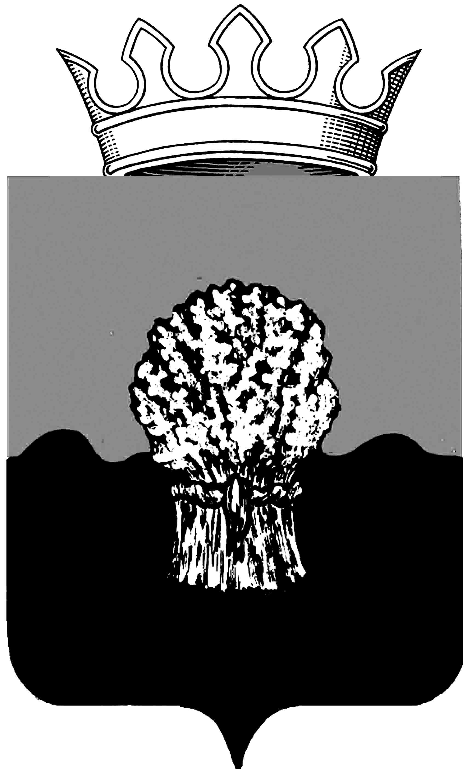

РОССИЙСКАЯ ФЕДЕРАЦИЯ
САМАРСКАЯ ОБЛАСТЬ
МУНИЦИПАЛЬНЫЙ РАЙОН Сызранский
СОБРАНИЕ ПРЕДСТАВИТЕЛЕЙ ГОРОДСКОГО ПОСЕЛЕНИЯ
Балашейка
третьего созыва

РЕШЕНИЕ

24 августа 2018 года № 27

О внесении изменений в решение Собрания представителей городского поселения Балашейка от 17.04.2017 г. № 12 «Об утверждении порядка определения цены земельных участков, находящихся в собственности городского поселения Балашейка муниципального района Сызранский Самарской области, при заключении договора купли-продажи земельного участка без проведения торгов»
(в редакции решения от 16.08.2017 г. № 22)

В соответствии с пунктом 2 статьи 39.4 Земельного кодекса Российской Федерации, Постановлением Правительства Самарской области от 11.07.2018 г. № 390 «О внесении изменений в постановление Правительства Самарской области от 30.09.2015 г. № 618 «Об утверждении порядка определения цены земельных участков, находящихся в собственности Самарской области, и земельных участков, государственная собственность на которые не разграничена, при заключении договора купли-продажи земельного участка без проведения торгов и о признании утратившими силу отдельных постановлений Правительства Самарской области», Федеральным законом от 06.10.2003 № 131-ФЗ «Об общих принципах организации местного самоуправления в Российской Федерации», в целях приведения нормативно-правовых актов в соответствии действующему законодательству, руководствуясь Уставом городского поселения Балашейка муниципального района Сызранский Самарской области, принятый решением Собрания представителей городского поселения Балашейка муниципального района Сызранский Самарской области от 26.05.2014 № 17, Собрание представителей городского поселения Балашейка муниципального района Сызранский Самарской области

РЕШИЛО:

1. Внести в решение Собрания представителей Собрания представителей городского поселения Балашейка от 17.04.2017 г. № 12 «Об утверждении порядка определения цены земельных участков, находящихся в собственности городского поселения Балашейка муниципального района Сызранский Самарской области, при заключении договора купли-продажи земельного участка без проведения торгов» (в редакции решения от 16.08.2017 г. № 22)следующие изменения:
В Порядке определения цены земельных участков, находящихся в муниципальной собственности городского поселения Балашейка муниципального района Сызранский Самарской области, при заключении договора купли-продажи земельного участка без проведения торгов:
в пункте 2:
в подпункте 1 слова «до 1 июля 2018 года» заменить словами «до 1 января 2019 года»;
в подпункте 2 слова «до 1 июля 2018 года» заменить словами «до 1 января 2019 года»;
в подпункте 3 слова «до 1 июля 2018 года» заменить словами «до 1 января 2019 года»;
в пункте 4:
слова «до 1 июля 2018 года» заменить словами «до 1 января 2019 года».

2. Официально опубликовать настоящее решение в газете «Вестник Балашейки».

3. Настоящее решение вступает в силу со дня его официального опубликования и распространяет свое действие на правоотношения, возникшие с 1 июля 2018 года.

Председатель Собрания представителей
городского поселения Балашейка
муниципального района Сызранский
Самарской области Н.А.Хапугина

ВрИО Главы городского поселения Балашейка
муниципального района Сызранский
Самарской области Н.Н.Тютюнченко

